Atividade Prática 1 – parte 1 – APPOO
Nome: Guilherme Augusto Nunes
Matrícula: 2024017015

Exercício 1
Criação da instância da classe Bolo e adição seus atributos:
- nome como string;
- recheio como string;
- massa como string;
- cobertura como bool (apenas retorna true se tem cobertura).
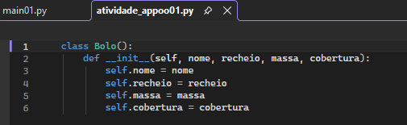
Figura 1 Módulo com classe Bolo

Criei os três primeiros objetos da classe Bolo (bolo1, bolo2 e bolo3) e logo depois eu alterei diretamente o valor do atributo cobertura do objeto Bolo1 agora ele passa a não ter mais cobertura — o esperado é que na quarta linha seja impresso “false”.
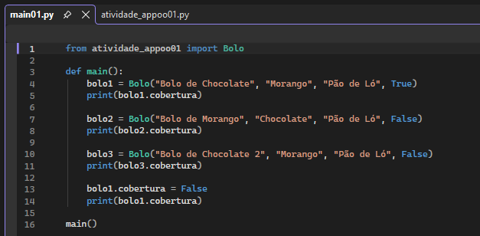
Figura 2 Main com testes e objetos criados

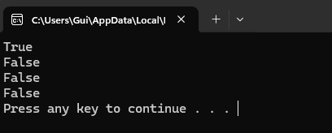
Figura 3 Saída do código no terminal
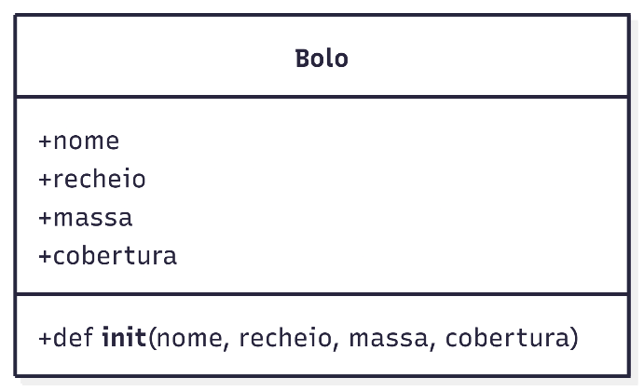
Figura 4 Diagrama UML

Exercício 2
Criação da instância da classe FazBolo e adição seus atributos e método assar:
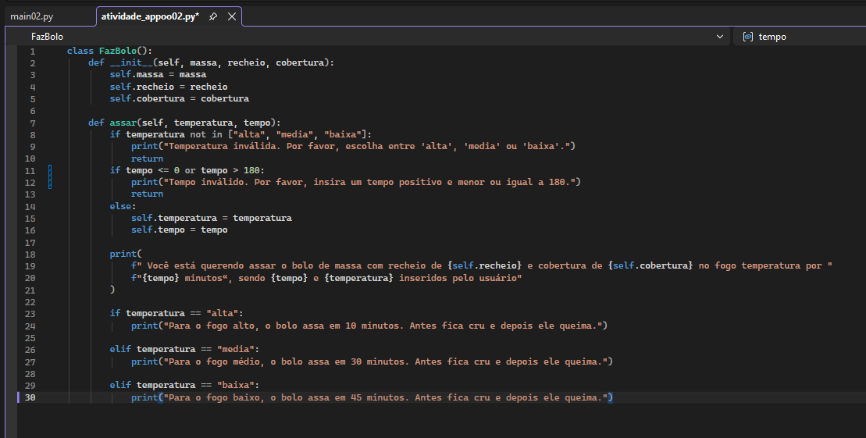
Figura 5 Módulo com classe FazBolo, instância e método assar

Coloquei as condicionais necessárias para que os valores não sejam negativos ou ultrapassem 180.
Main com os testes realizados com valores absurdos e negativos:
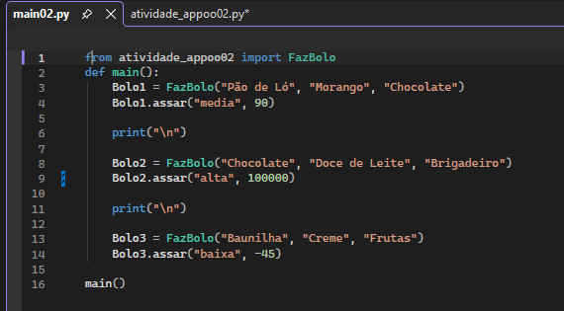
Figura 6 Main com testes e objetos criados

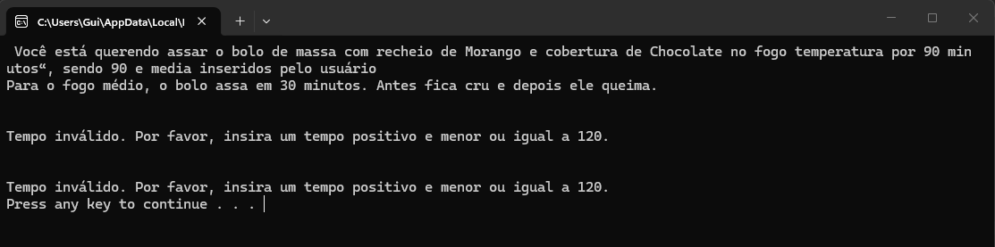
Figura 7 Saída no terminal
Funcionou corretamente, para valores negativos e absurdos ele exibe a mensagem de tempo inválido e para valores correto, ele exibe a mensagem esperada.

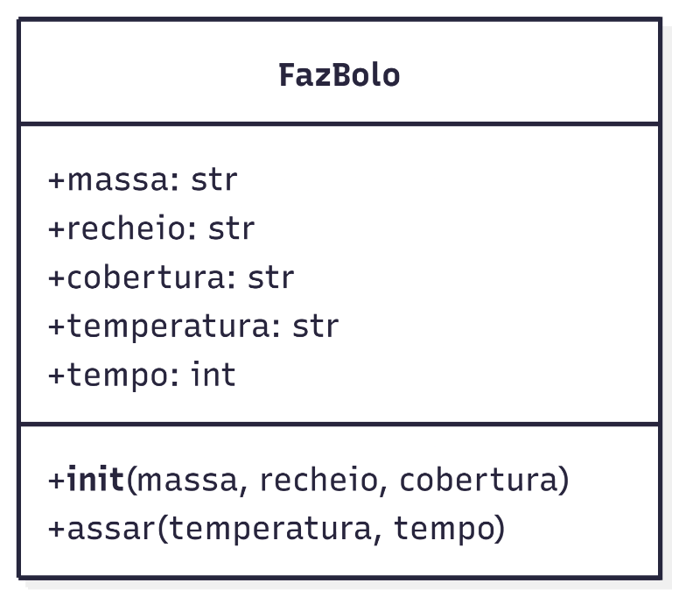
Figura 8 Diagrama UML

Exercício 3
Criação da instância da classe CarroAlugado e Locadora e adição seus respectivos atributos e métodos:
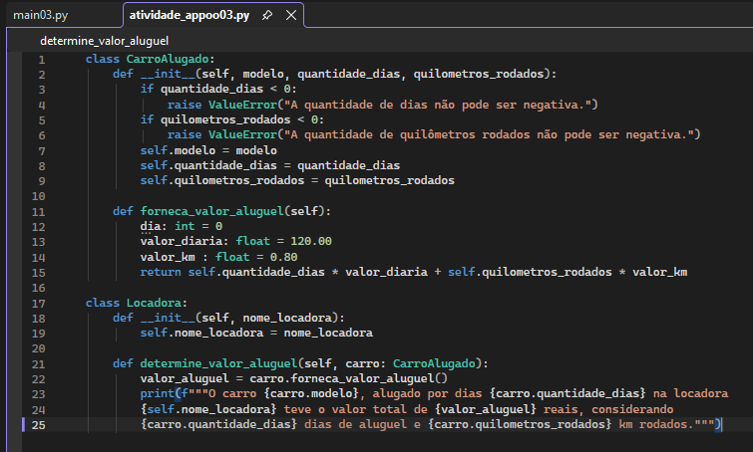
Figura 9 Módulo com classes, instâncias e métodos
Aqui há a troca de mensagens entre objetos, quando valor_aluguel = carro.forneca_valor_aluguel(), pois um método da classe Locadora solicitando a um método da classe CarroAlugado.
Para o aviso de erro de valor, usei a função raise ValueError(), que lança uma exceção quando um valor é negativo.
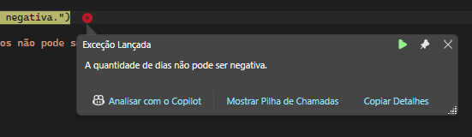
Figura 10 Exceção lançada quando dia é um valor negativo

Main com testes corretos:
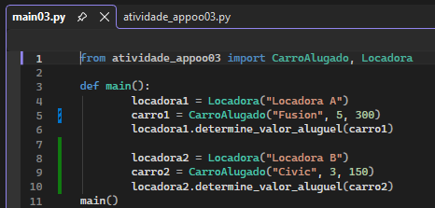
Figura 11 Main com objetos criados e testes feitos

Em locadora1.determine_valor_aluguel(carro1) e locadora2.determine_valor_aluguel(carro2) também há troca de mensagens entre os objetos.

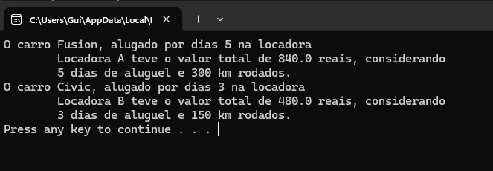
Figura 12 Saída no terminal

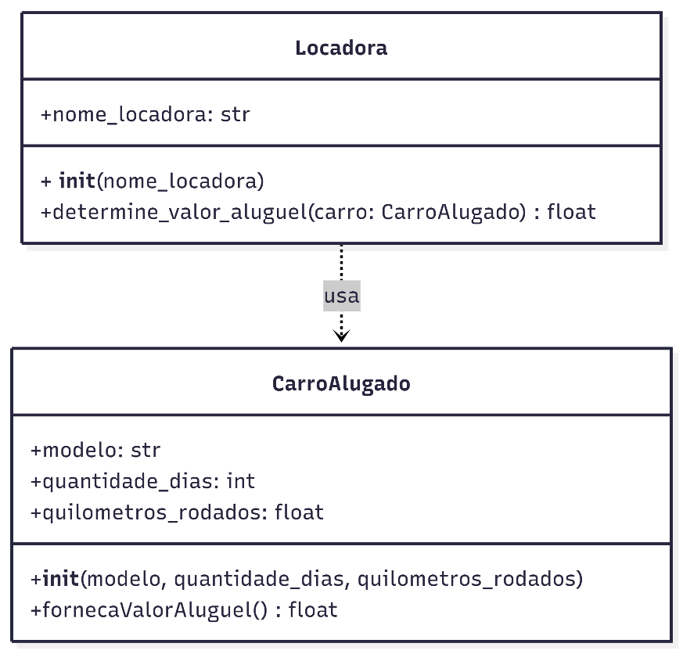
Figura 13 Diagrama UML
Exercício 4
Criação da instância da classe Pedido e Cafeteira e adição seus respectivos atributos e métodos:
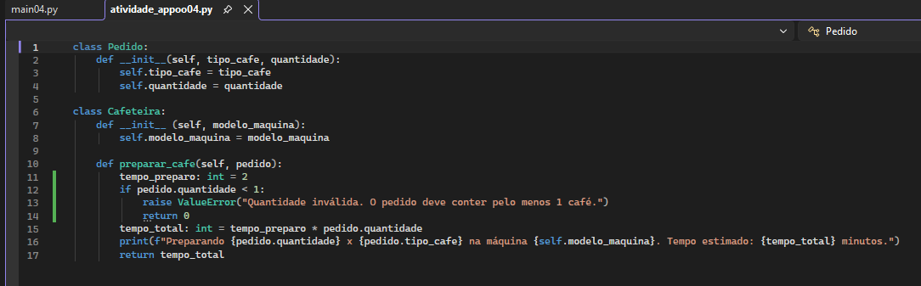
Figura 14 Módulo com classes, instâncias e métodos
Novamente com a função raise ValueError() para lançamento de exceções.

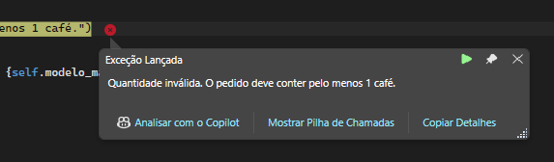
Figura 15 Exceção lançada quando pedido é um valor negativo ou 0

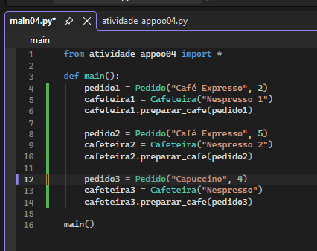
Figura 16 Main com objetos criados e testes feitos
Aqui há troca de mensagens entre objetos, pedido1 é um objeto de Pedido e preparar_cafe() é um método da classe Cafeteira.
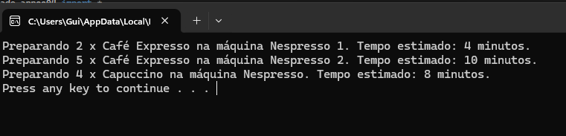
Figura 17 Saída no terminal

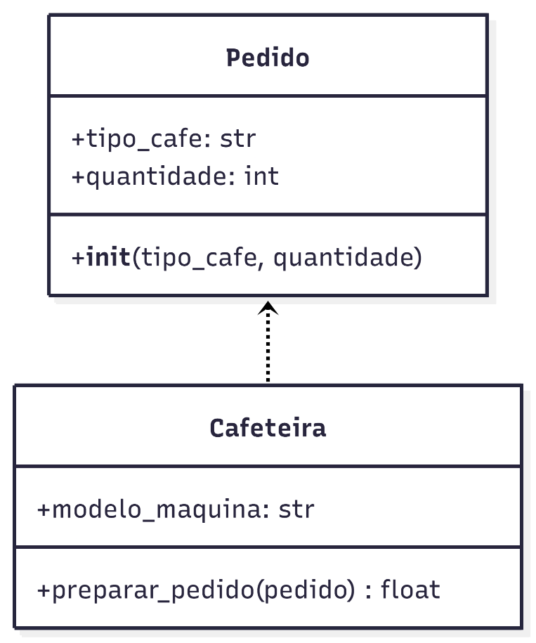
Figura 18 Diagrama UML

Atividade Prática 1 – parte 2 – APPOO

Exercício 1
Criação do módulo principal contendo as classes e subclasses pedidas pelo enunciado.
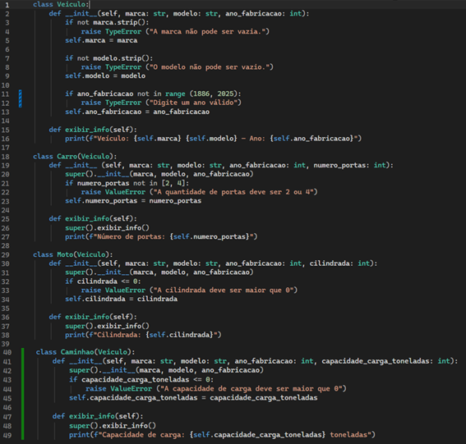
Figura 19 Módulo com classes e métodos

Main com os objetos instanciados corretamente e objetos instanciados com erros propositais.
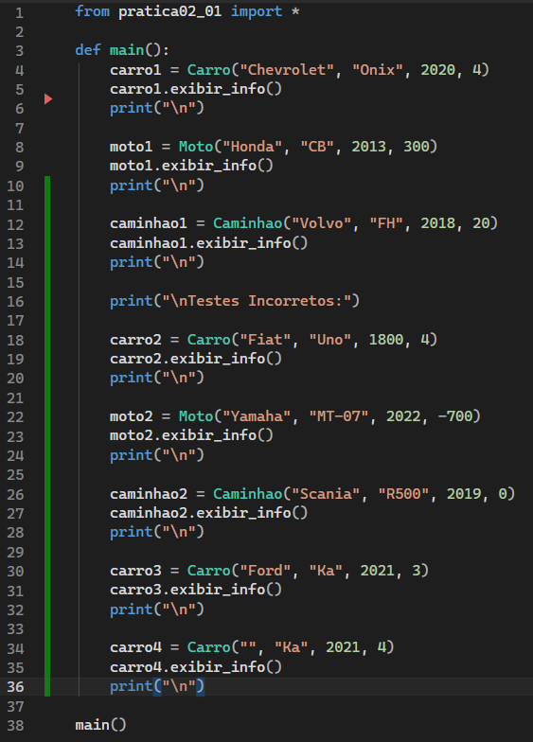
Figura 20 Main

Saída com os objetos corretamente instanciados
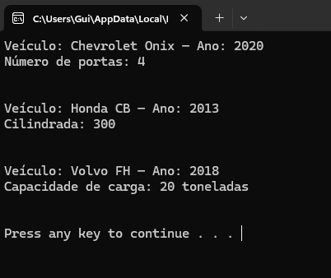
Figura 21 Saída no terminal

Tratamento de Exceções:
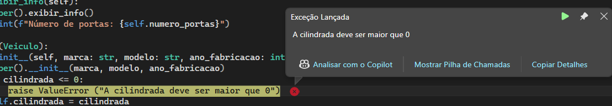
Figura 22 Exceção lançada (erro de cilindrada)

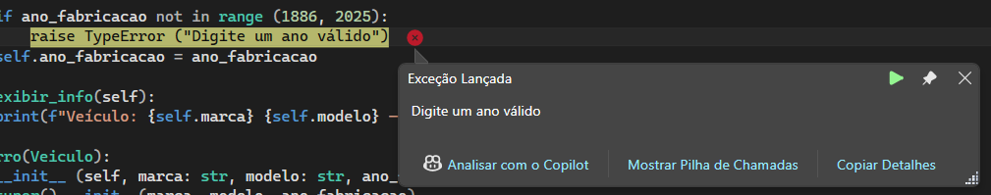
Figura 23 Exceção lançada (erro de ano inválido)

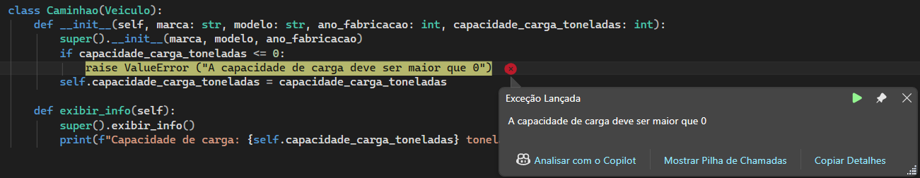
Figura 24 Exceção lançada (erro de capacidade de carga)
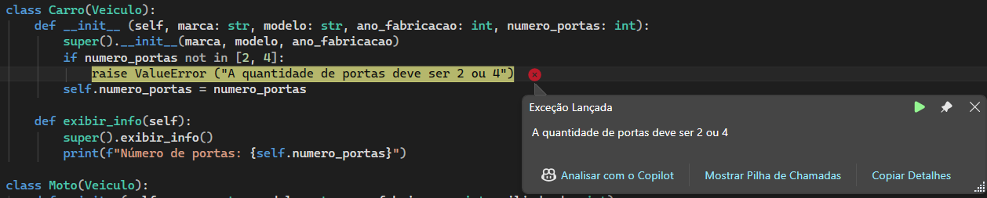
Figura 25 Exceção lançada (erro de quantidade de portas)

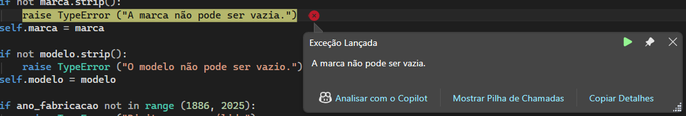
Figura 26 Exceção lançada (falta de marca)

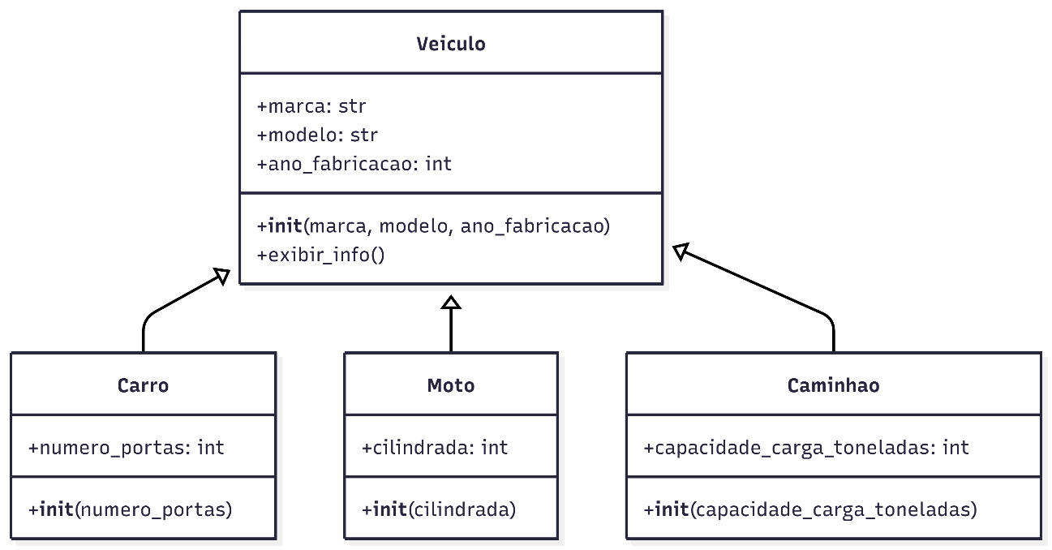
Figura 27 Diagrama UML

Exercício 2
Na herança simples, a classe filha herda apenas uma única classe mãe.
Exemplos:
- UsuarioComum (subclasse) herda de Usuario (superclasse);
- Moto (subclasse) herda de Veiculo (superclasse), Carro (subclasse) herda de Veiculo.

Na herança múltipla, uma classe filha herda de duas ou mais classes mães ao mesmo tempo.
Exemplo:
- Professor (subclasse) herda de Pessoa (superclasse) e Trabalhador (superclasse).

Exercício 3

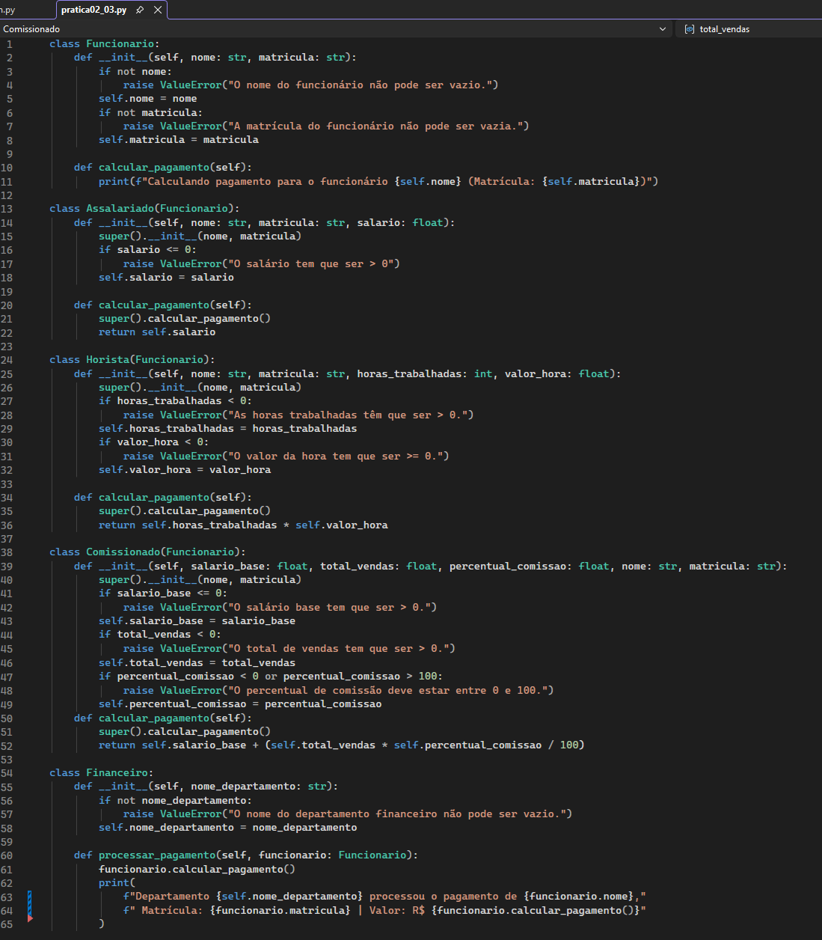
Figura 28 Módulo com classes e métodos

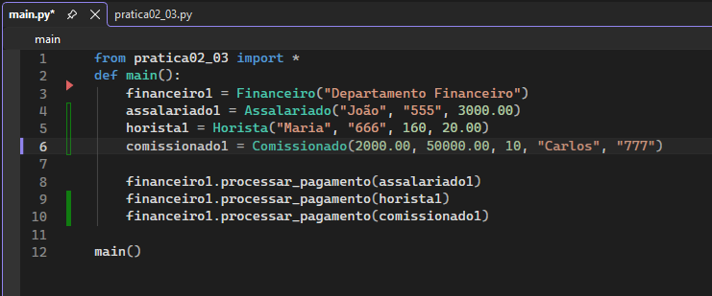
Figura 29 Main

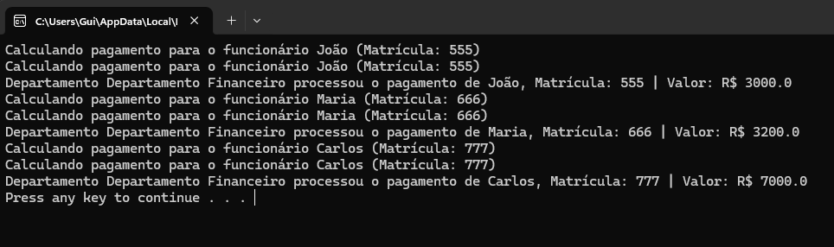
Figura 30 Saída no terminal

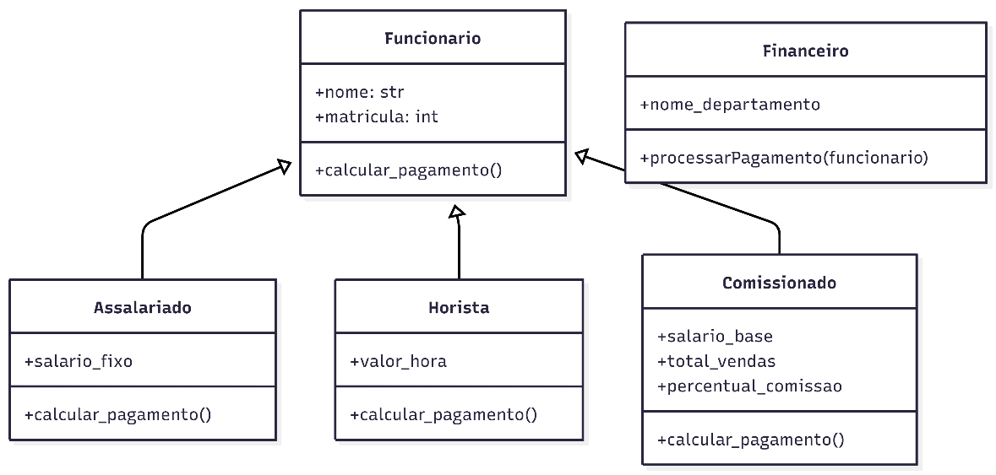
Figura 31 Diagrama UML

Atividade Prática 1 – parte 3 – APPOO

Exercício 1
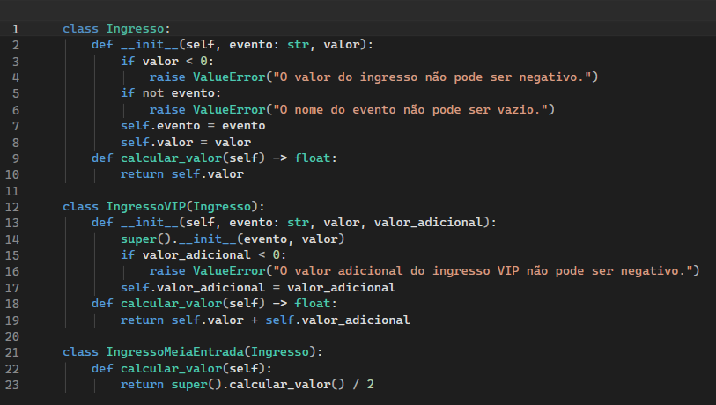
Figura 32 Módulo com classes e métodos

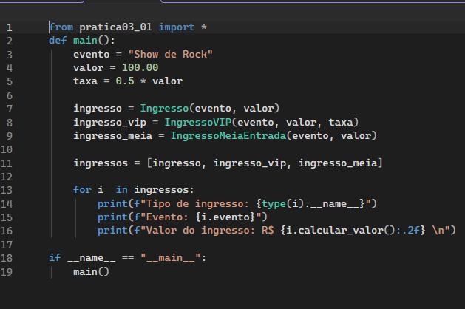
Figura 33 Main

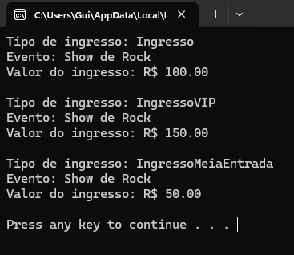
Figura 34 Saída no terminal

Exercício 2

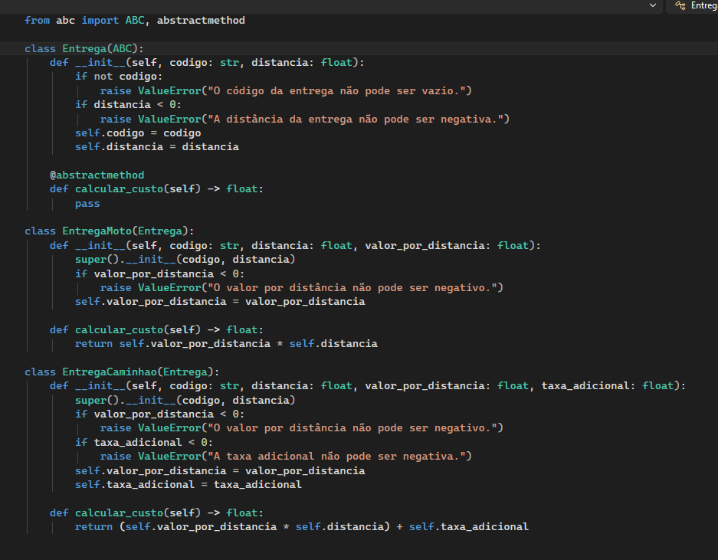
Figura 35 Módulo com classes e métodos

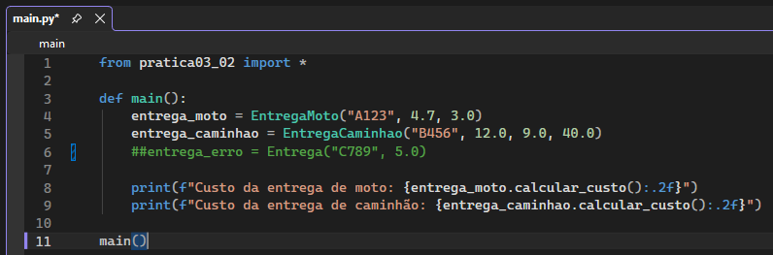
Figura 36 Main

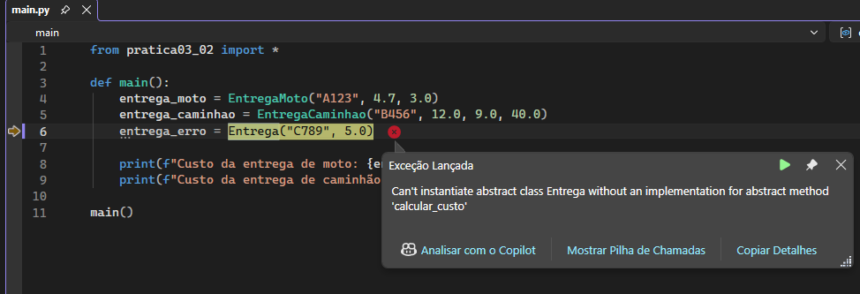
Figura 37 Erro causado ao tentar criar uma entrega genérica

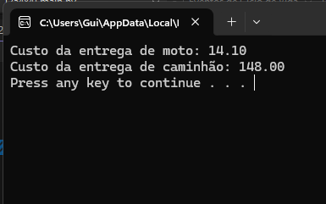
Figura 38 Saída no terminal

